  JunnUSuper pelipäivä
  15.6 kentän nimi / paikkakunta
   | Kenttä 1 | Kenttä 2 | Kenttä 3
  17.00
  18.00
  19.00
  Pelipallon toimittaa jokaisen pelin kotijoukkue. Käytetty pallo käy hyvin.
  Turnauksen vanhimpana toimii... nimi ja puh.
  Säännöt lyhyesti:
  Turnaus pelataan pienpesiksen säännöillä.
  Joukkueessa on 5-7 pelaajaa. Ulkopelaajien määrä (5-7 kpl) päätetään pelinjohtajien keskinäisellä sopimuksella pelikohtaisesti.
  Lukkari vaihtuu vuoroparin vaihtuessa. Muita ulkopelipaikkoja kierrätetään.
  Joukkueen lyöntijärjestys arvotaan pelin alussa. Pelin kesto 2 täyttä vuoroparia. Vuoropari vaihtuu kahden lyöntikierroksen jälkeen.
  Yhden lyöjän aikana voi tulla vain yksi vapaataival (2 väärää). Tämän jälkeen väärät syötöt ovat mitättömiä.
  Tolppasyöttöä voi käyttää, mikäli sisäpelaajien taitotaso sen mahdollistaa.
  Harhaheitosta voi edetä seuraavalle pesälle.
  Turnauksen järjestävä seura huolehtii otteluihin pelituomarin. Tuomarikorttia ei vaadita.
  Pelit alkavat tasatunnein. Hutunkeitto tulee suorittaa ennen pelin alkamista. Pelin lopuksi kokoonnutaan kiilaan.
  Pienpesiksessä kilpailullisuus antaa tilaa yrittämiselle ja kannustamiselle. Pelaajat saattavat pelata ja tuomarit tuomita ensimmäistä kertaa. Olkoon se positiivinen kokemus.
  
  
  G-E-ikäluokat + pesiskouluryhmät
  Sarjamaksu: 55€ (sis. mitalit)
  + tulokas- tai juniorilisenssi
  Mona Hupli-Kotiranta
  mona.hupli-kotiranta@pesis.fi 040 7613068
  
  Viivvssf
  L
  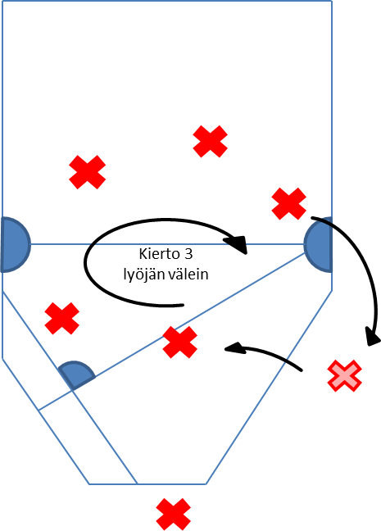
  Lisätiedot ja ilmoittautuminen 26.4 mennessä
  Suomen Pesäpalloliitto ry
  Ville Pulkkinen
  040 777 22 73
  ville.pulkkinen@pesis.fi
  pienpesis
  105onnistumista.net

